для достижения максимально возможного значения вероятности пропуска сигнала
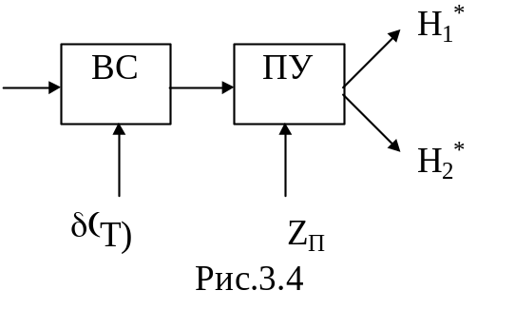

Решение: При обнаружении детерминированного сигнала s(t) на фоне коррелированной гауссовской помехи с корреляционной функцией K(t₁, t₂) можно использовать корреляционный обнаружитель, в котором на перемножитель подается не ожидаемый сигнал s(t), как это было для нормального белого шума, а опорный сигнал s_{оп}(t) = 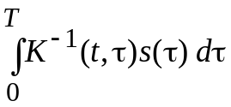, где K^{–1}(t₁, t₂) – обратная корреляционная функция определяемая из уравнения
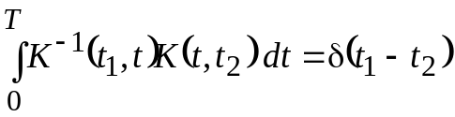.
Другой вариант реализации обнаружителя подразумевает использование фильтровой схемы, в которой частотная характеристика фильтра
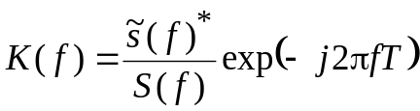,
где 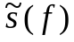 – спектр сигнала, 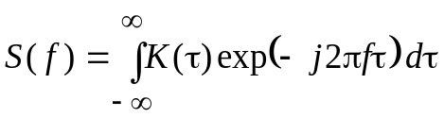 – СПМ помехи, Т – момент взятия отсчета на выходе фильтра, в который отношение сигнал/шум на выходе достигает максимума и равно
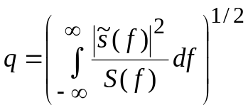.
Эту величину следует брать в качестве параметра обнаружения при расчете p_{пс}.
В нашем случае спектр сигнала 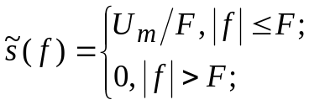а СПМ помехи
=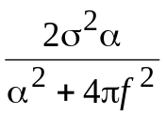.
Таким образом, 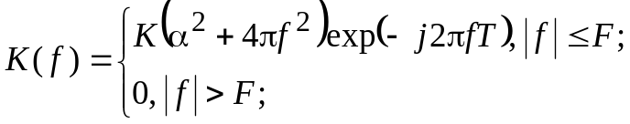где 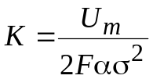.
Фильтр с такой частотной характеристикой состоит из последовательного соединения идеального ФНЧ с полосой пропускания [–F, F] и двух, последовательно включенных звеньев с коэффициентами передачи (α + j2πf) и
(α – j2πf) соответственно. Структурная схема обнаружителя приведена на рис. 3.5.
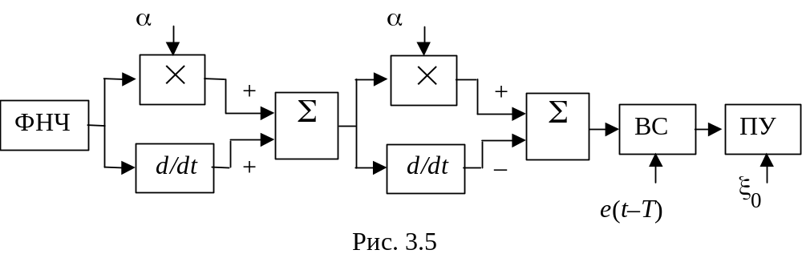

Для определения p_{пр} необходимо найти значение параметра
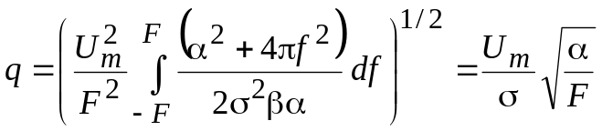.
Подставляя значение U_{m}/σ = 1 и F/α = 0.04, получим q = 5. При p_{лт} = 10^{–3} вероятность правильного обнаружения p_{пр} = Φ(q – Φ^{–1}(1 – p_{лт})) = 0.977.
- Определить минимально необходимое для достижения вероятности ложной тревоги 0 < p_{лт} ≤ 0.01 число обрабатываемых импульсов для полнойстью известной последовательности сигналов, считая, что период следования сигналов Т_{п} много больше величины, обратной ширине спектра сигнала, а в структуре обнаружителя на выходе согласованного с одиночным импульсом фильтра включен АЦП с характеристикой
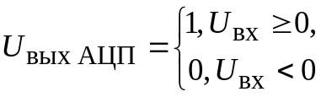 .
Чему в этом случае равна вероятность пропуска, если отношение сигнал-шум после согласованного фильтра q = 1?
Решение: Структурная схема обнаружителя для рассматриваемой задачи приведена на рис. 3.6.
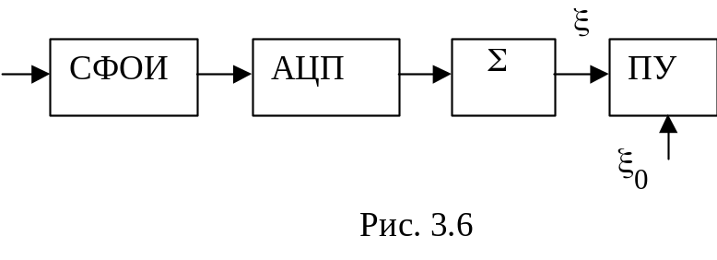
При отсутствии сигнала отсчеты на выходе СФ подчиняются нормальному закону с нулевым средним значением и дисперсией N₀E/2. Поэтому вероятность появления на выходе АЦП 0 или 1 одинаковы и равны 0.5. Случайная величина ξ, формируемая на выходе сумматора, в силу независимости отсчетов на выходе СФ для импульсов пакета (Т_{п} << τ_{и}) будет подчиняться биномиальному распределению с параметрами (р, N), где р – вероятность появления 1 на выходе АЦП, N – число обрабатываемых отсчетов. Как уже отмечалось, при отсутствии сигнала р_{Но} = 0.5 и для получения требуемого значения р_{лт} ≤ 10^{–2} необходимо выбрать порог ξ₀ = N, где N выбирается из условия (0.5)^{N} ≤ 10^{–2} . Следовательно, N ≥ 7.
При наличии сигнала распределение отсчетов на выходе СФ, оставаясь нормальным, будет иметь среднее значение Е и прежнее значение дисперсии
N₀E/2, а вероятность появления 1 на выходе АЦП 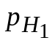 будет равна
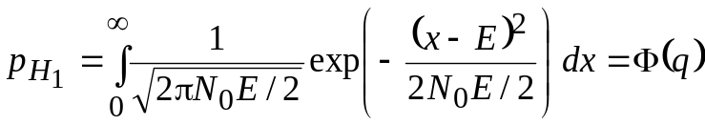,
и при q = 1 = 0.84.
Вероятность пропуска равна вероятности того, что выходная величина сумматора при наличии сигнала будет равна N и с учетом биномиального распределения СВ ξ р_{пс} = 1 – 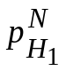=1 – (0.87)⁷ = 0.623.
- Решается задача обнаружения сигнала вида
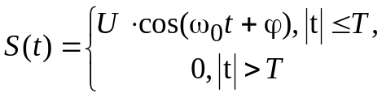
где U и ω₀ – соответственно известные амплитуда и центральная частота, ϕ − начальная фаза сигнала, которая
а) известна;
б) равновероятно принимает значения 0 или π;
в) равновероятно принимает значения из интервала [–π, π].
Шум - белый гауссовский со спектральной плотностью мощности N₀/2. Синтезировать структуры устройств обнаружения и сопоставить их качественные показатели.
Решение: Структуры оптимальных обнаружителей для случаев а) и в) приведены в [1], там же определены их качественные показатели. Рассмотрим случай б). Так как сигнал имеет случайный параметр, то необходимо усреднить функцию правдоподобия по гипотезе Н₁ в соответствии с заданным распределением фазы W(ϕ) = 0.5δ(ϕ) + 0.5δ(ϕ – π). Учитывая, что фаза – неэнергетический параметр, получим следующее выражение для отношения правдоподобия:
, где 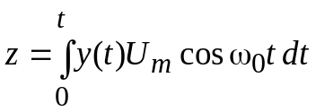. Так как ch (x) является монотонной функцией |x|, то решающее правило для данного случая можно записать следующим образом: 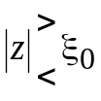, где 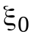– порог, определяемый выбранным критерием оптимальности обнаружителя. Так как корреляционный интеграл распределен по нормальному закону со средними значениями 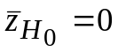, 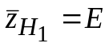и одинаковыми для гипотез Н₀ и Н₁ дисперсиями 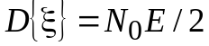, а в нашем случае Е = U_{m}²T/2 (мы считаем сигнал узкополосным), то распределение решающей статистики ξ = |z| будет определяться выражениями:
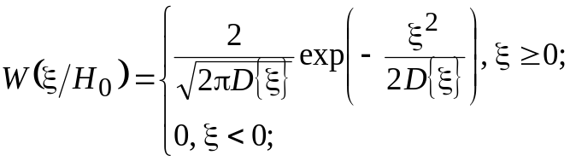
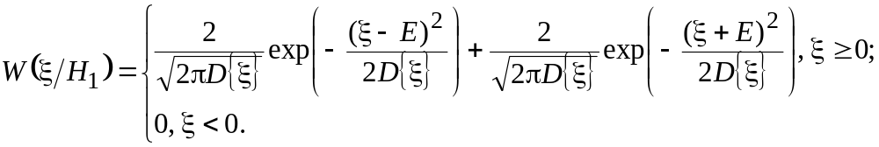
Вероятности р_{лт} и р_{пс} находятся, как обычно, с помощью соотношений
р_{лт} = 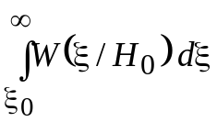; р_{пс}=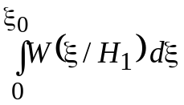.
Вычисления и сопоставление качественных показателей произвести самостоятельно.
- Для передачи двух равновероятных символов 1 или 0 используют:
- амплитудную телеграфию (АТ), соответствующую проверке гипотез Н₀: y(t) = x(t); H₁: y(t) = x(t) + s(t);
- частотную телеграфию (ЧТ), соответствующую проверке гипотез Н₀: y(t) = x(t) + s₀(t); H₁: y(t) = x(t) + s₁(t); причем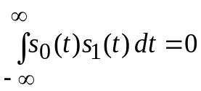, что достигается за счет частотного разноса спектров сигналов s₀(t) и s₁(t);
- фазовую телеграфию (ФТ), соответствующую проверке гипотез Н₀: y(t) = x(t) + s(t); H₁: y(t) = x(t) – s(t), т. е. радиосигналы s(t) и – s(t) сдвинуты друг по отношению к другу на π.
Помеха x(t) – НБШ со спектральной плотностью мощности N₀/2. Оценить помехоустойчивость этих методов (сравнить вероятности ошибок).
Решение: При АТ р_{ош} = 0.5р_{лт} + 0.5 р_{пс} находится из решения задачи обнаружения и при р_{лт} = р_{пс} выполняется равенство р_{ош} = р_{лт} = р_{пс} =
= 1 – Φ(q/2). При ЧТ в соответствии с (3.9) р_{ош} = 1 – 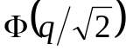. При ФТ р_{ош} = = 1 – Φ(q). Из приведенных соотношений следует, что наивысшей помехоустойчивостью обладает ФТ, затем следует ЧТ, и, наконец, наихудший результат дает АТ. Векторные диаграммы, представленные на рис. 3.7, иллюстрируют полученные результаты.
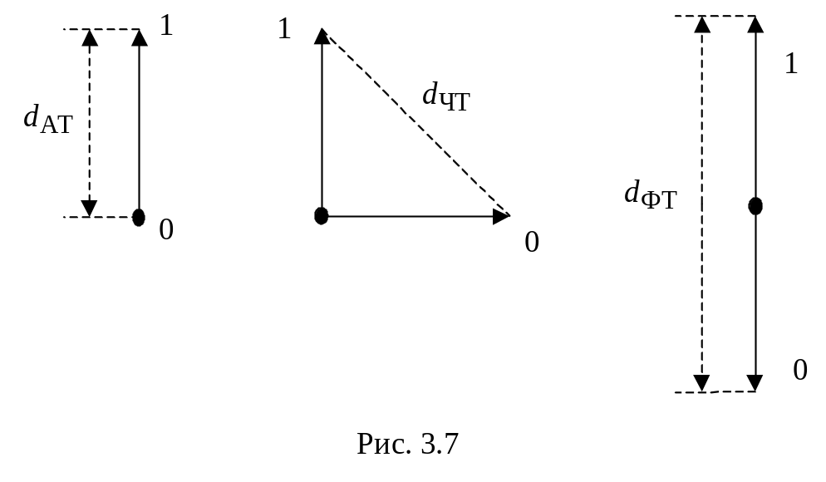
- Сигнал s(t) на интервале [0, Т] представляет собой постоянное напряжение S. Возможные значения распределены по нормальному закону с нулевым средним значением и дисперсией, равной 16 В². Помеха n(t) на интервале наблюдения также представляет собой постоянное напряжение n, возможные значения которого распределены по нормальному закону с нулевым средним значением и дисперсией, равной 9 В². На вход измерителя, формирующего оптимальную по критерию минимума среднего риска оценку сигнала s(t), поступает напряжение в виде суммы сигнала и помехи x = s + n. Определить напряжение на выходе измерителя, полагая функцию потерь квадратичной.
Решение: В соответствии с условиями задачи измеритель должен в качестве оценки дать математическое ожидание апостериорной ПВ, которая в нашем случае имеет вид
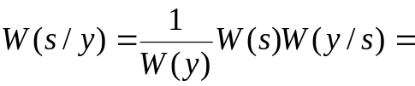
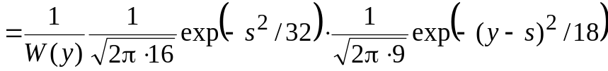.
После несложных преобразований и использования условия нормировки 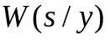можно представить в форме 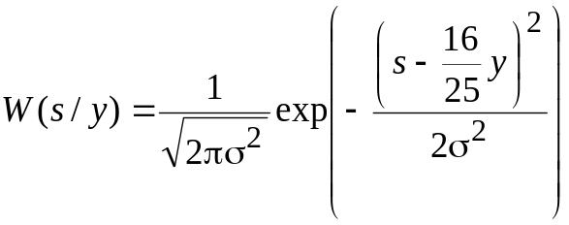,
где σ² = 5.75 В². Тогда оценкой будет 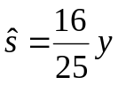. Апостериорная дисперсия σ² характеризует точность измерения.

3.4. Задачи для самостоятельного решения

- Постоянный сигнал U обнаруживается на фоне нормальной аддитивной помехи с нулевым средним. Наблюдается n независимых отсчетов, для которых корреляционная матрица имеет вид 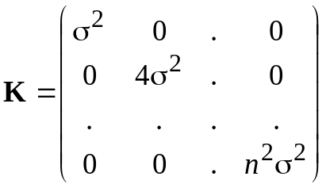. Найти решающее правило, оптимальное по критерию Неймана-Пирсона, и определить качественные показатели обнаружителя.
- Сигнал, отсчеты которого равны S₁, S₂,..., S_{n}, обнаруживается на фоне гауссовской помехи с корреляционной функцией 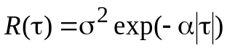. Найти структуру обнаружителя и вычислить вероятность правильного обнаружения p_{пр}, если вероятность ложной тревоги р_{лт} = 10⁻³ и U_{m}/σ = 1, F/α = 1.
- Сигнал, отсчеты которого равны S₁, S₂,..., S_{n}, обнаруживается на фоне нормальной аддитивной помехи с нулевым средним. Корреляционная матрица n наблюдаемых независимых отсчетов имеет вид 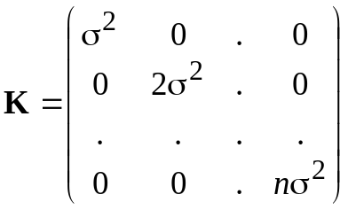. Найти решающее правило, оптимальное по критерию Неймана-Пирсона, и определить качественные показатели обнаружителя.
- Как в условиях предыдущей задачи распределить отсчеты сигнала по k при ограничении 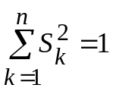?
- Cравнить качественные показатели обнаружения двух сигналов
S₁ = (S₁₁, S₁₂, ..., S_{1n}) = (1, 0, ..., 0) и S₂ = (S₂₁, S₂₂, ..., S_{2n}) = (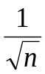, , ...,) в условиях задачи 3.
- Сравнить алгоритмы и качественные показатели обнаружителей сигнала постоянного уровня U по трем отсчетам для двух моделей нормальной помехи с нулевым средним и корреляционными матрицами 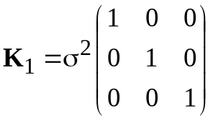 и 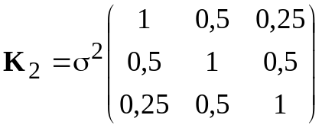.
- РЛС может работать в двух режимах, излучая радиоимпульсы прямоугольной формы с пиковой мощностью 100 кВт и длительностью 1 мкс, либо импульсы треугольной формы с пиковой мощностью 150 кВт и длительностью 2 мкс. В каком из режимов при прочих равных условиях обеспечивается большая дальность обнаружения сигнала?
- Сопоставить между собой качественные показатели обнаружения детерминированных прямоугольного видео- и радиоимпульсов одинаковой длительности и амплитуды. Шум - белый со спектральной плотностью мощности N₀/2.
- В обнаружителе детерминированного сигнала на фоне аддитивного шума, имеющего нормальное распределение с нулевым средним и дисперсией σ², число накапливаемых отсчетов увеличили в 4 раза. Как необходимо изменить порог, чтобы вероятность ложной тревоги осталась прежней?
- При обнаружении пачки детерминированных прямоугольных радиоимпульсов 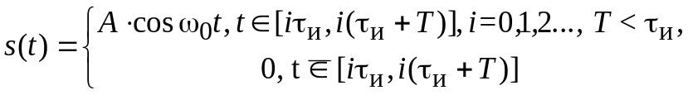 на фоне аддитивного белого шума длительность каждого из импульсов уменьшилась в два раза. Что можно предпринять для поддержания на прежнем уровне вероятности правильного обнаружения?
- Отношение сигнал-шум, действующее на входе обнаружителя увеличилось. Что произойдет с вероятностью ложной тревоги? (Рассмотреть возможные варианты).
- Сопоставить между собой качественные показатели обнаружения детерминированных прямоугольного видео- и радиоимпульсов, имеющих одинаковые длительности τ_{и} и амплитуды U_{m} при обнаружении их на фоне:
а) белого шума;
б) белого шума, прошедшего через интегрирующую RC-цепь;
в) белого шума, прошедшего через колебательный контур, настроенный на несущую радиоимпульса.
- Какой из двух сигналов s₁(t) или s₂(t) при одинаковой вероятности ложной тревоги может быть обнаружен на фоне нормального белого шума с большей вероятностью, если
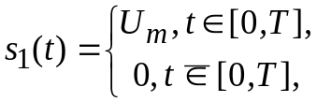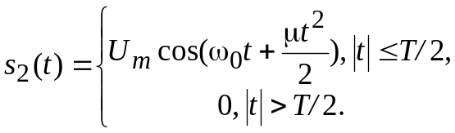
- Для обнаружителя детерминированного сигнала на фоне нормального белого шума построить зависимость вероятности правильного обнаружения р_{пр} от вероятности ложной тревоги р_{лт} при фиксированных значениях q (q = 0, 1, 2, 5).
- С какой вероятностью будет пропущен детерминированный сигнал, если значения параметра обнаружения q и нормированного порога h одинаковы?
- Детерминированный сигнал в аддитивной смеси с белым гауссовским шумом обнаруживается с вероятностями правильного обнаружения
р_{пр}= 0.88 и ложной тревоги р_{лт}=10^{–5}. Каково должно быть превышение спектральной плотности шума дополнительной аддитивной помехи в виде белого шума над спектральной плотностью исходного шума, чтобы вероятность ложной тревоги возросла до р_{лт}= 0.1? Какой будет при этом вероятность правильного обнаружения?
- Сигнал s(t) = U_{m} exp(–αt²) обнаруживается на фоне нормального белого шума со спектральной плотностью мощности N₀/2. Как изменится вероятность правильного обнаружения при сохранении неизменным значения вероятности ложной тревоги, если вместо сигнала s(t) будет обнаруживаться сигнал s(αt)?
- Как изменятся качественные показатели работы обнаружителя детерминированного сигнала, реализованного по схеме “коррелятор – пороговое устройство”, если на перемножитель вместо ожидаемого сигнала s(t) будет подан сигнал s₁(t) ≠ s(t)? Какой из сигналов s₁(t) следует считать наихудшим?
- Оценить, во сколько раз изменится вероятность правильного обнаружения одиночного прямоугольного видеоимпульса амплитудой
U_{m} = 5 мВ, длительностью τ_{и} = 50 мкс, если вместо оптимального фильтра в обнаружителе использовать интегрирующую RC-цепь с наилучшими (обеспечивающими максимум вероятности правильного обнаружения) параметрами. Спектральная плотность мощности гауссовского шума, аддитивно смешиваемого с обнаруживаемым сигналом, равна N₀/2 = 10^{–10} Вт/Гц, порог обнаружения выбран, исходя из вероятности ложной тревоги p_{лт} = 10^{–4}.
- Для обнаружения сигнала 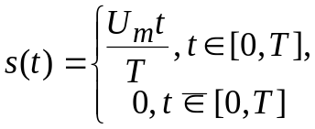 на фоне нормального белого шума используется схема, состоящая из линейного ключа и интегратора. Определить время замыкания ключа (начало и продолжительность), обеспечивающее максимальное значение вероятности правильного обнаружения при заданном значении вероятности ложной тревоги.
- При каком условии производная сигнала s’(t) может быть обнаружена на фоне НБШ с большей вероятностью, чем s(t)? Вероятности ложной тревоги в обоих случаях одинаковы.
- Сигнал имеет вид 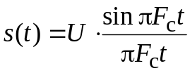. Помеха с какой из двух корреляционных функций 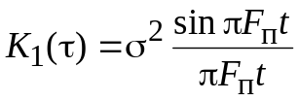 или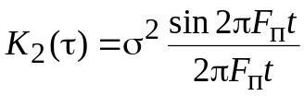 обеспечит более эффективное противодействие обнаружению сигнала? Рассмотреть различные соотношения между F_{с} и F_{п}.
- Сигнал, обладающий равномерным в полосе Δf_{с} спектром, оптимально обнаруживается на фоне аддитивной помехи, являющейся суперпозицией белого гауссовского шума и случайного процесса, мощность которого сосредоточена в полосе Δf_{п}, причем интенсивность последнего значительно превышает спектральную плотность белого шума (рис.3.8). Каковы энергетические потери указанного оптимального обнаружителя по отношению к случаю обнаружения сигнала только на фоне белого шума?
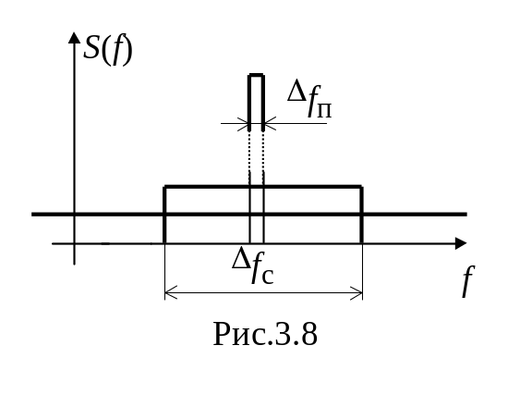
- Детерминированный сигнал 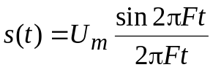 обнаруживается на фоне гауссовской помехи с корреляционной функцией 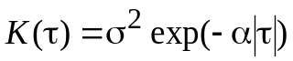. Найти структуру обнаружителя и вычислить вероятность правильного обнаружения p_{пр}, если вероятность ложной тревоги
р_{лт} = 10^{–3} и U_{m}/σ = 1, F/α = 1.

- Найти вероятность правильного обнаружения p_{пр} при заданном значении вероятности ложной тревоги р_{лт} сигнала 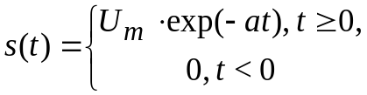 на фоне стационарного нормального случайного процесса со спектральной плотностью мощности 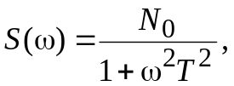 T =1/a.
- Определить минимально необходимое для достижения вероятности ложной тревоги 0 < р_{лт} ≤ 0.001 число обрабатываемых импульсов в обнаружителе детерминированного сигнала, если в его структуре на выходе согласованного с одиночным импульсом фильтра включен АЦП с характеристикой
.
Чему в этом случае равна вероятность пропуска, если отношение сигнал-шум после согласованного фильтра q = 2? Считать, что период следования импульсов Т_{п} много больше величины, обратной ширине спектра импульса.
- Во сколько раз необходимо увеличить количество накапливаемых отсчетов в цифровом обнаружителе детерминированного сигнала при включении после согласованного с одиночным импульсом фильтра АЦП с характеристикой
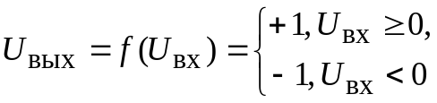
по сравнению с соответствующей аналоговой структурой для достижения равных вероятностей ошибок. Рассмотреть случай q >> 1.
- Определить структуру оптимального обнаружителя радиосигнала s(t) = S(t) cos(ω₀t + ϕ) на фоне НБШ со спектральной плотностью мощности N₀/2, если S(t) и ω₀ – полностью известные огибающая и несущая частота, а ϕ – СВ, подчиняющаяся распределению Тихонова:
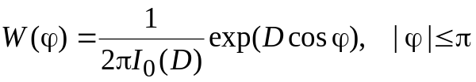,
D – параметр, меняющийся от 0 до ∞, I₀(⋅) – модифицированная функция Бесселя нулевого порядка.
- На фоне НБШ со спектральной плотностью мощности N₀/2 обнаруживается сигнал

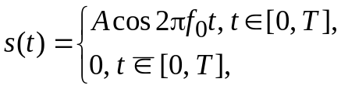
где f₀ – известная частота, А – случайная амплитуда с ПВ
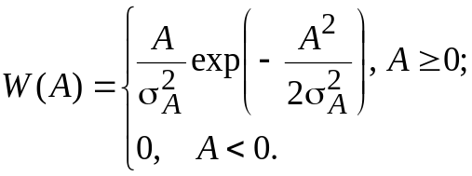
Определить структуру оптимального обнаружителя и рассчитать его качественные показатели (р_{лт} и р_{пс}).
- Необходимо обнаружить на фоне НБШ со спектральной плотностью мощности N₀/2 сигнал
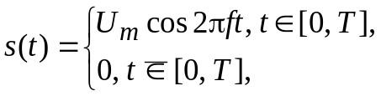
где U_{m} – известная амплитуда, а f – СВ, подчиняющаяся распределению 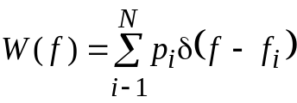 . Значения f_{i} таковы, что при заданной длительности Т сигналы, соответствующие частотам f_{i} , взаимно ортогональны. Определить структуру оптимального обнаружителя и рассчитать качественные показатели, считая N >>1.
- Для обнаружения сигнала
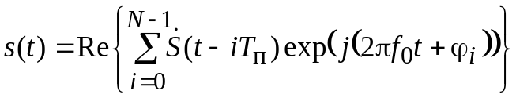,
где 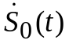, Т_{п}, f₀ – известные комплексная огибающая, период повторения и несущая частота соответственно, а ϕ_{i} – случайные, независимые начальные фазы, имеющие ПВ
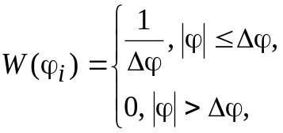 0 ≤ Δϕ ≤ π,
на фоне НБШ может использоваться либо обнаружитель полностью известного пакета, либо обнаружитель некогерентного пакета. Определить, какую из названных схем следует использовать при заданных q₀ и Δϕ. Отношение сигнал/шум для одиночного импульса q₀ << 1.
- Оценить энергетические потери при различении двух детерминированных сигналов с коэффициентом корреляции r = 1/2 по отношению к случаю различения противоположных сигналов. Как изменится ответ, если
r = 1/3, r = 1/5, r = –1/5?
- Решается задача различения двух сигналов s₁(t) и s₂(t) (рис.3.9) на фоне нормального белого шума. Как следует выбирать параметр τ, чтобы минимизировать вероятность ошибки?
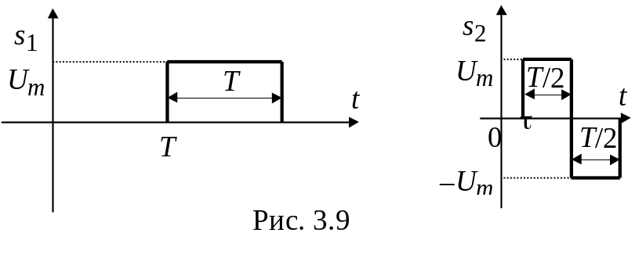
- Найти вероятность ошибки различения двух сигналов s₁(t) =
= U_{m}⋅exp(–αt²) и s₂(t) = 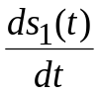 на фоне нормального белого шума с двусторонней спектральной плотностью мощности N₀/2.
- Для какой из двух пар сигналов (рис.3.10) вероятность правильного различения на фоне аддитивного гауссовского шума будет меньше?
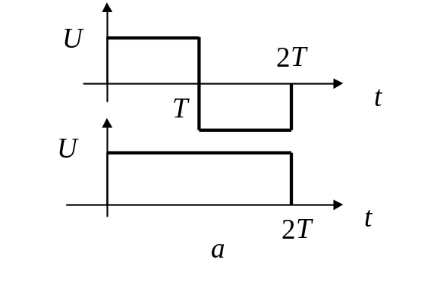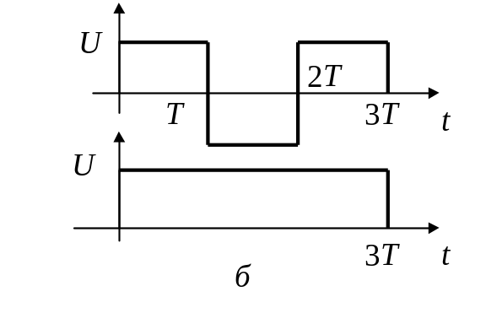
Рис.3.10

- Найти вероятность ошибки при различении на фоне нормального белого шума с двусторонней спектральной плотностью мощности N₀/2 двух равновероятных сигналов:
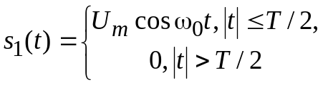и 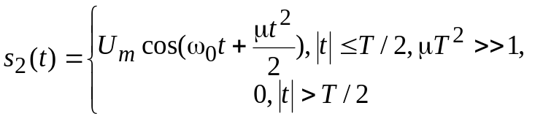.
- Вычислить вероятности различения по методу максимального правдоподобия для двух пар сигналов, приведенных ниже, на фоне нормального белого шума с двусторонней спектральной плотностью мощности N₀/2:
1) s₁(t) и s₂(t); 2) s₁²(t) и s₂²(t), где
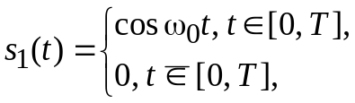 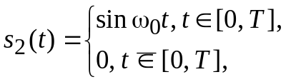 Т >> 2π / ω₀.
- Для сигналов
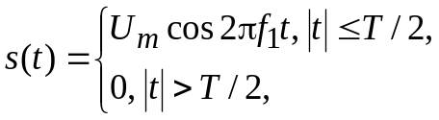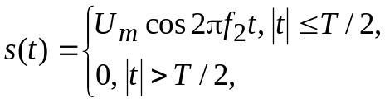
различаемых на фоне нормального белого шума с СПМ N₀/2, построить зависимость р_{ош} от величины частотного разноса 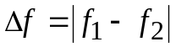.
- Для оценки параметра b равномерного распределения 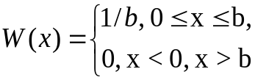 по n независимым отсчетам {х₁, х₂, ..., х_{n}} используется оценка 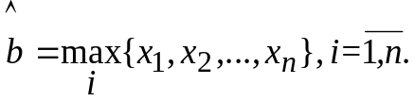 Найти математическое ожидание и дисперсию оценки.
- Последовательность y₁, y₂, ..., y_{N} состоит из независимых отсчетов суммы стационарного шума x(t), подчиняющегося распределению Лапласа 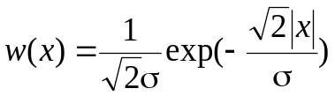 и постоянного сигнала неизвестного уровня U. Показать, что при нечетном N максимально правдоподобная оценка величины U равна 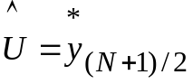, где 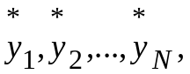 – исходная последовательность, переупорядоченная по возрастанию отсчетов 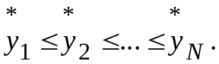
- Наблюдаются N независимых значений случайной величины x, равномерно распределенной в интервале [a, b]. Найти оценки параметров a и b по максимуму правдоподобия. Оценить смещение оценок.
- Постоянный во времени сигнал может принимать значение 5 В с вероятностью 0.3 и значение 8 В с вероятностью 0.7. Наблюдение ведется на фоне НБШ с нулевым средним и дисперсией 16 В²; используется 10 независимых отсчетов. Найти алгоритм оценки по правилу максимума апостериорной вероятности. Каким будет результат измерения, если вектор наблюдений 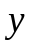 = (0, 4, –2, 10, 5, 8, 0, 1, 12, 28)?
- У сигнала s(t) = U_{m}⋅exp(–α⏐t⏐) изменяется параметр α. Как следует при этом менять U_{m}, чтобы точность измерения временного положения данного сигнала на фоне нормального белого шума оставалась бы неизменной. Считать 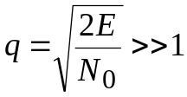 (аномальные ошибки отсутствуют).
- Для какого из двух приведенных на рис.3.11 сигналов потенциальная точность измерения временного положения будет выше?
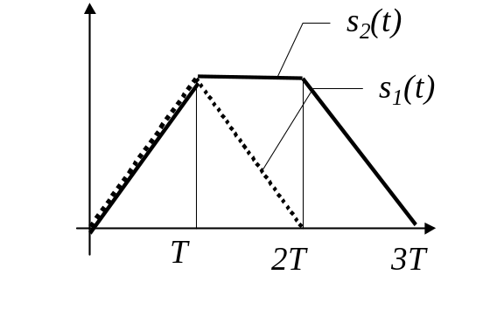
Рис. 3.11
- Найти, пользуясь методом максимального правдоподобия, оценку параметра k сигнала
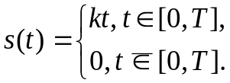
Помеха – нормальный белый шум с двусторонней спектральной плотностью мощности N₀/2. Будет ли полученная оценка смещенной? (Oтвет обосновать). Найти дисперсию оценки.
- Оценить потенциальную точность измерения запаздывания сигнала на фоне нормального белого шума с двусторонней спектральной плотностью мощности N₀/2. Как изменится результат, если частота F увеличится в 2 раза?

